С 25.04.2022 по 29.04.2022 года в ГКОУ РО Пролетарской школе-интернате (приказ №59 от 18.04.2022) проводилась декада по профилактике безнадзорности и правонарушений
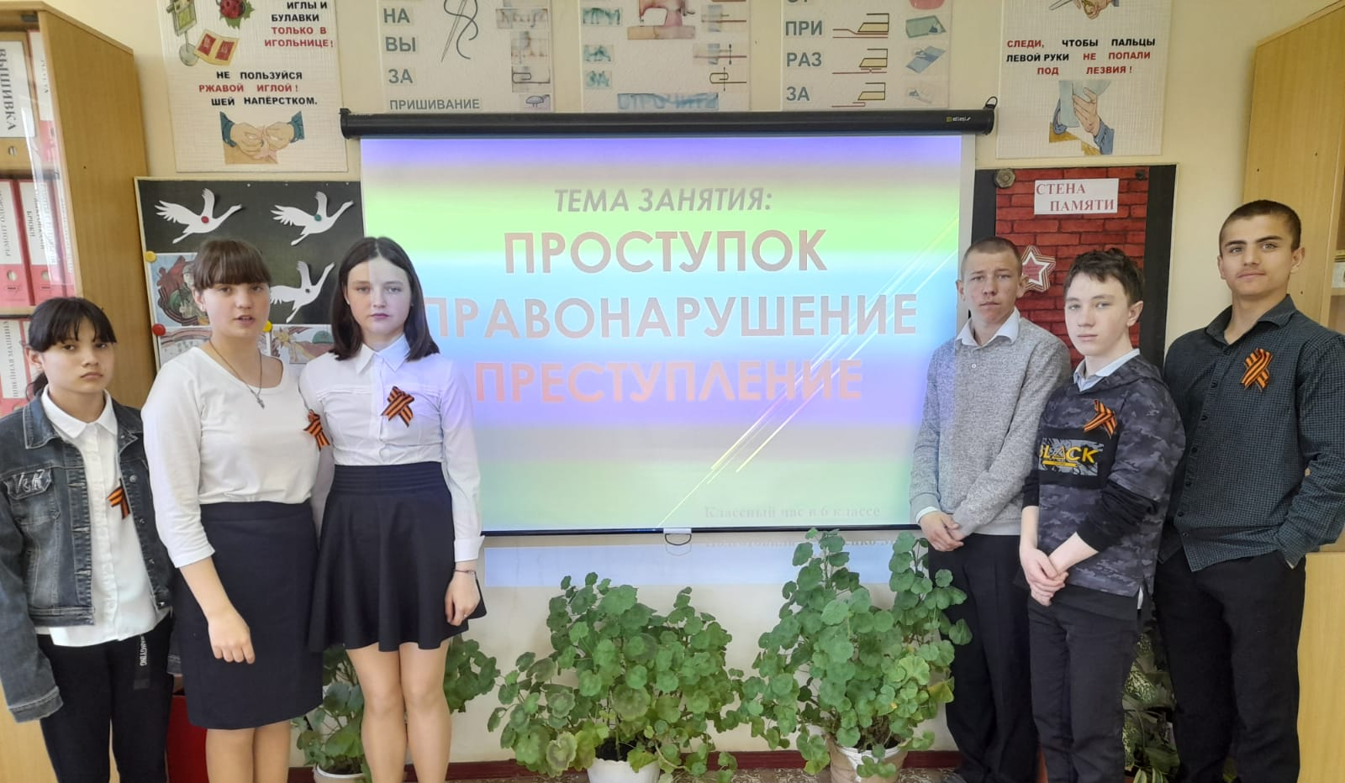

В целях правового просвещения несовершеннолетних с целью обеспечения системной, планомерной профилактической работы по профилактике правонарушений, преступлений, безнадзорности и девиантного поведения несовершеннолетних в ГКОУ РО Пролетарской школе-интернате была проведена декада профилактики безнадзорности и правонарушений.

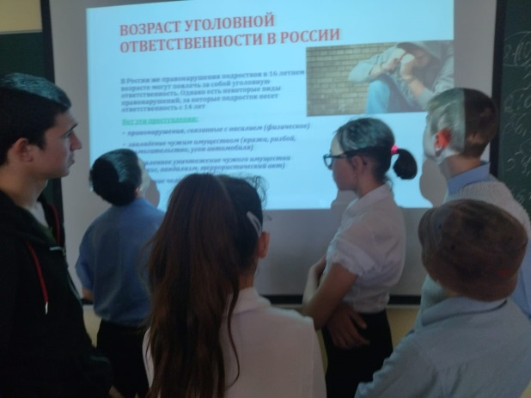
25.04.2022 года проведено заседание Совета профилактики «О состоянии преступности и правонарушений в 2021 году и текущем периоде 2022 года». На внутришкольном учете состоят 10 детей. На учете в ОМВД по Пролетарскому району, а также КДН и ЗП при Администрации Пролетарского района состоит 1 обучающийся школы-интерната.

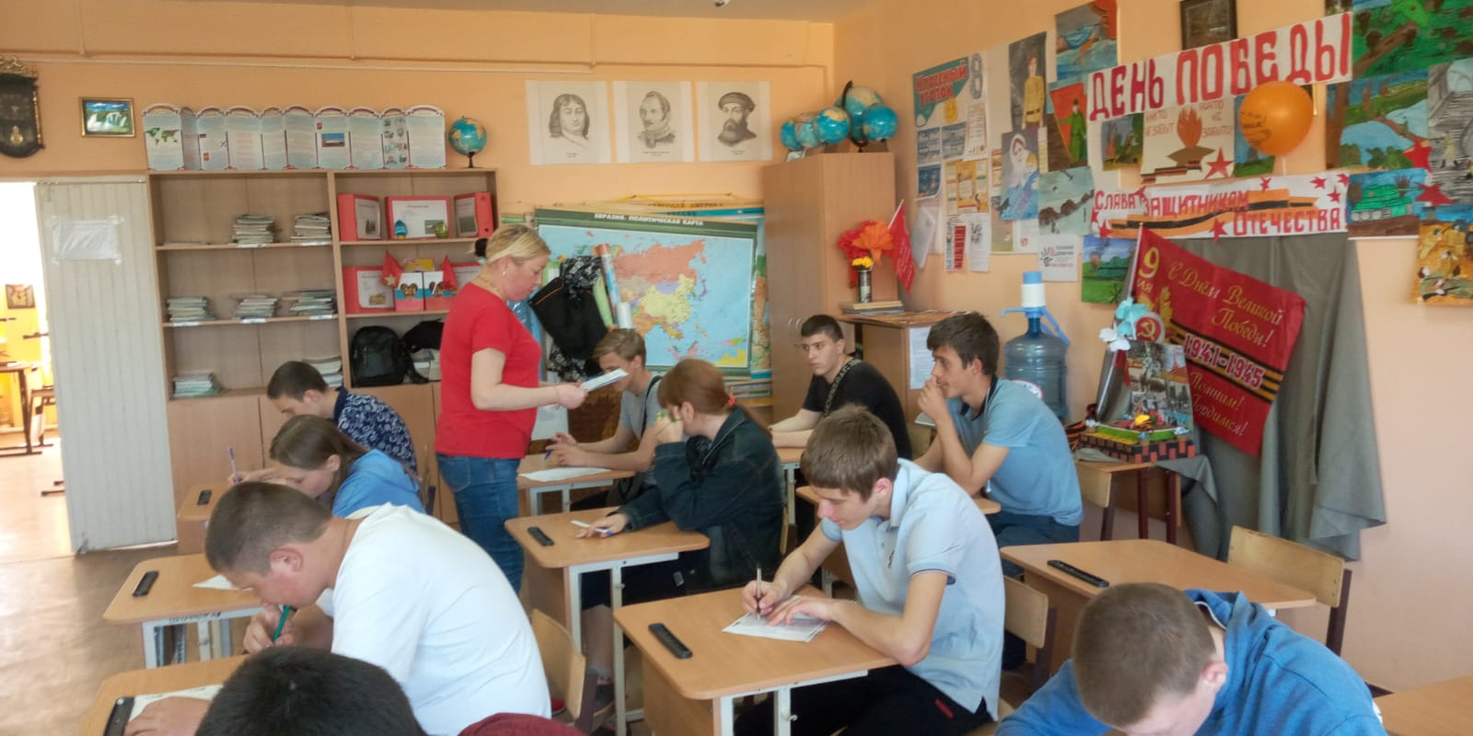
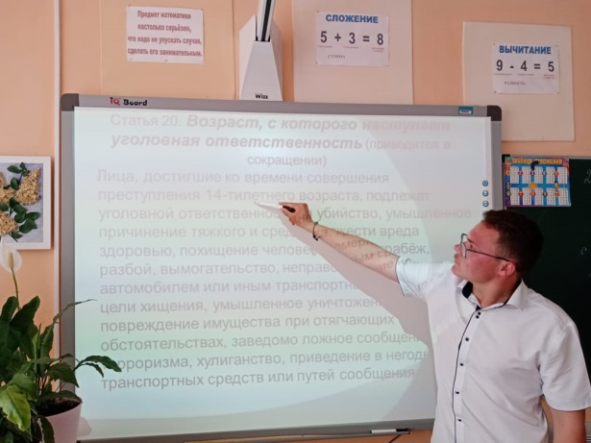
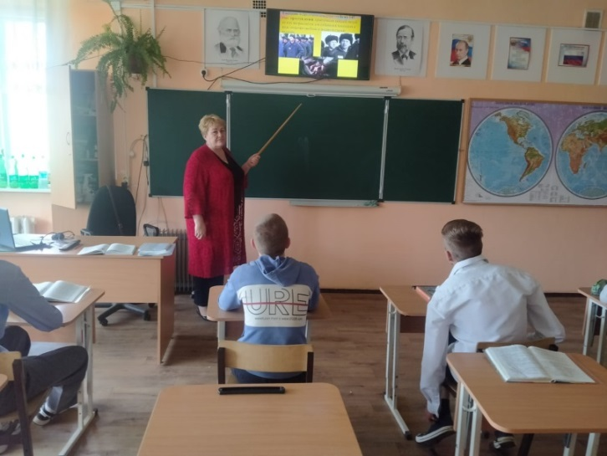
Для изучения склонности к противоправному поведению социальным педагогом Черепановой Татьяной Викторовной, педагогом-психологом Черненко Мариной Викторовной, педагогом-психологом Сидоренко Юлией Анатольевной, уполномоченным по правам детей в школе-интернате Бартеневой Натальей Владимировной было проведено анкетирование обучающихся среди 3-9 классов, обработка анкет показала стойкое, негативное отношение обучающихся школы-интерната к девиантному поведению, что является хорошим показателем результатов проводимой профилактической работы в этом направлении.
Кроме того, классными руководителями также были проведены классные часы по профилактике безнадзорности и правонарушений «Знай свои права и обязанности», «Детское воровство, пути решения проблемы», «Профилактика противоправного поведения обучающихся».
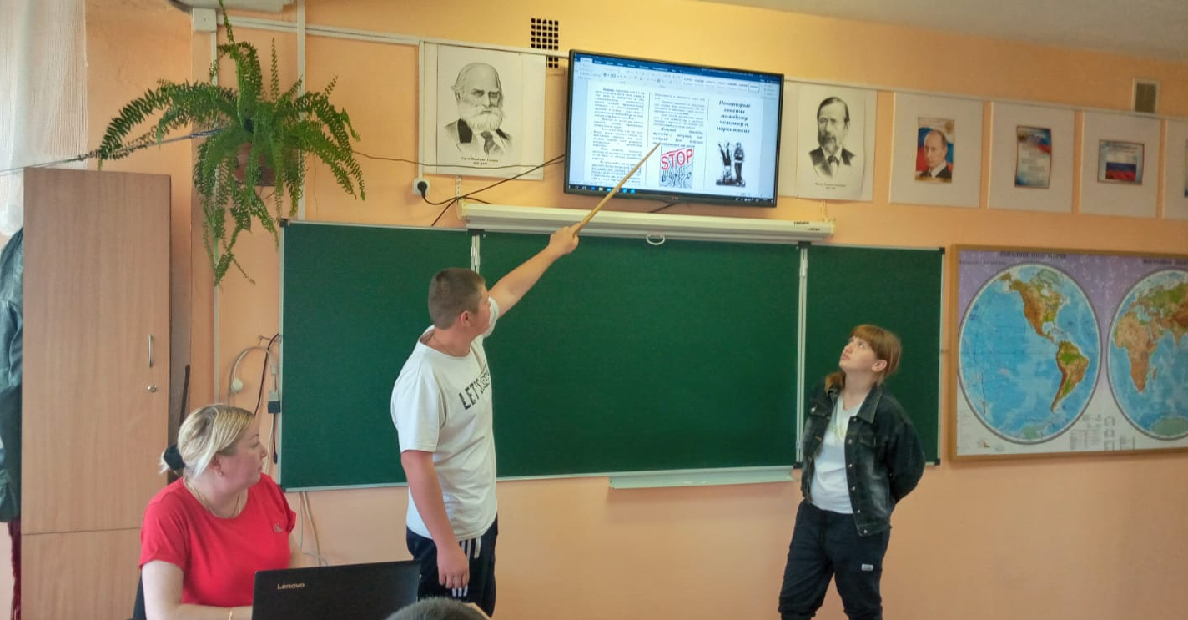
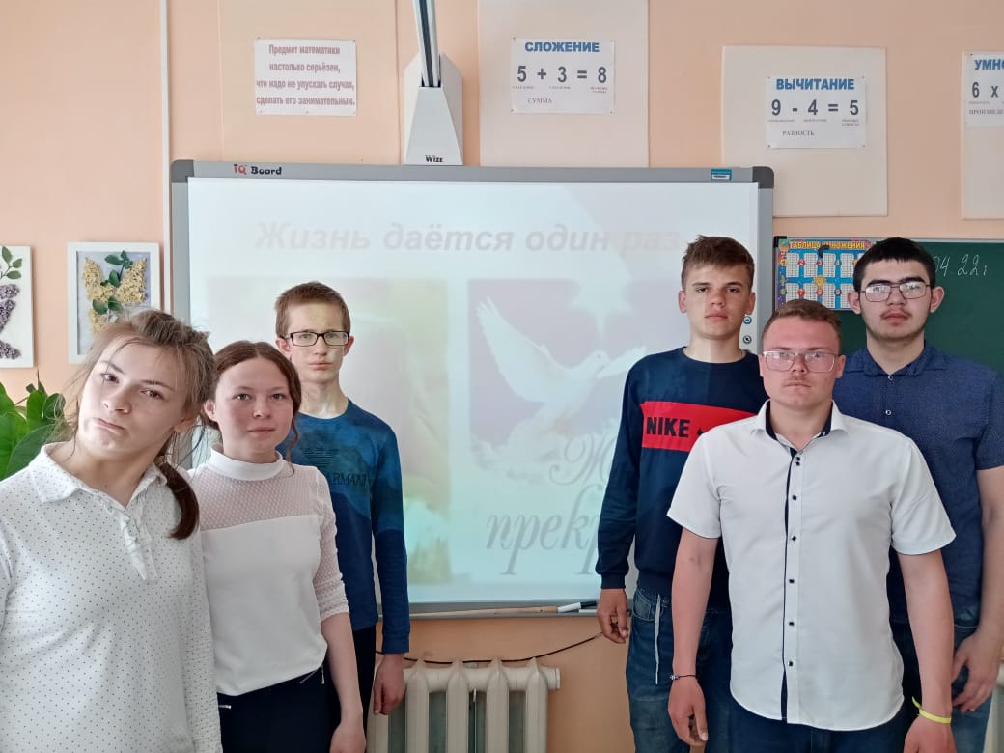
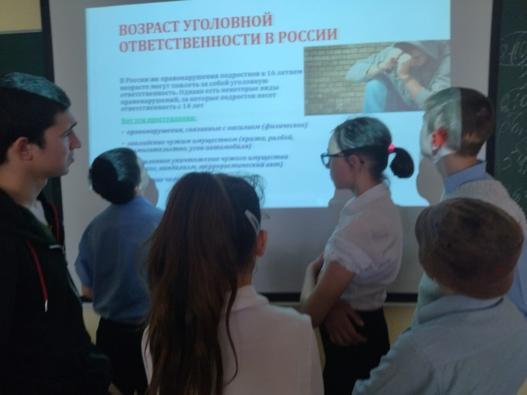
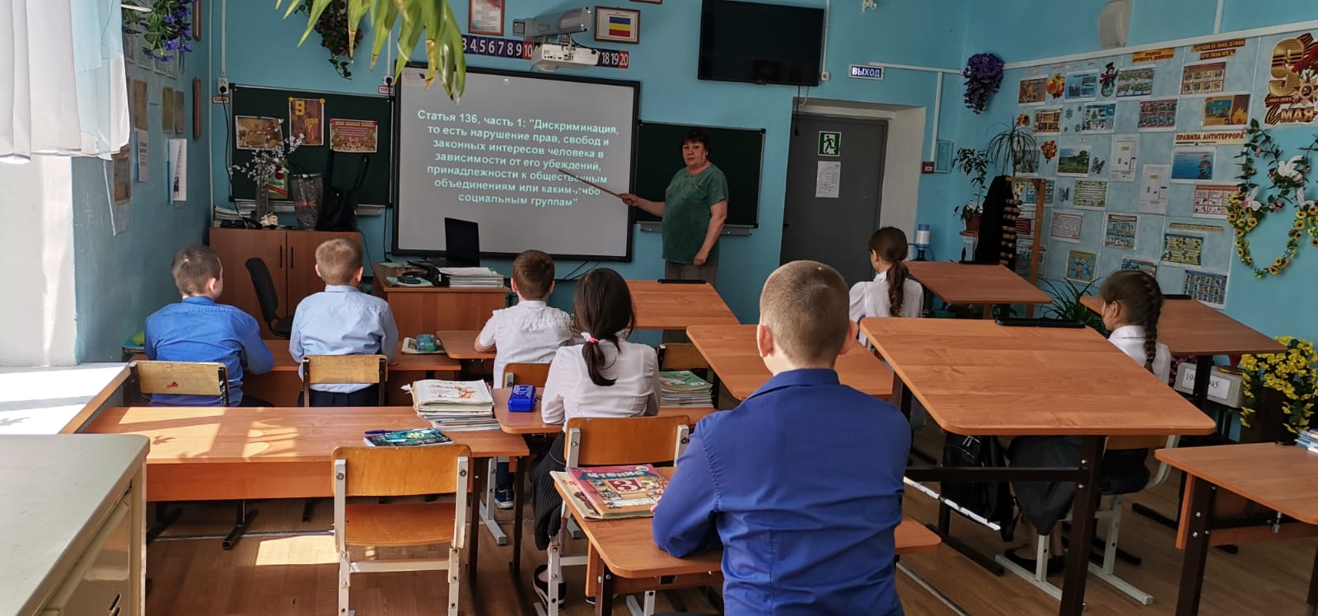
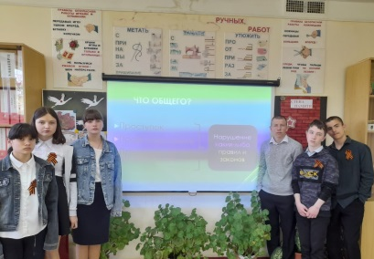

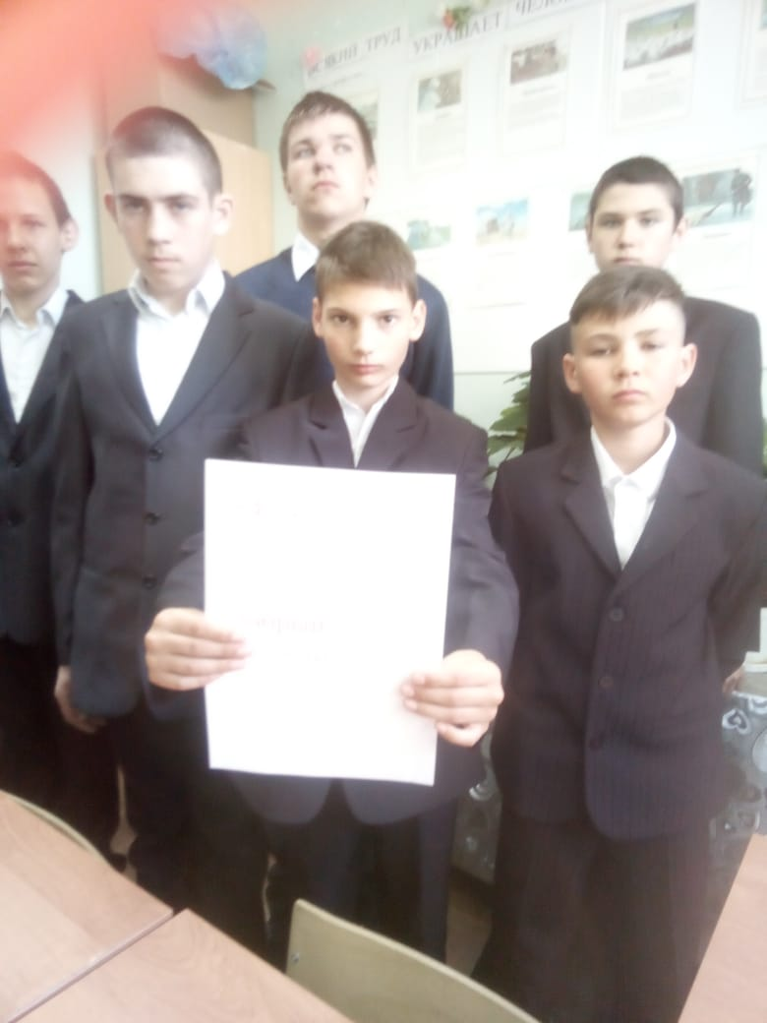
При проведении профилактических мероприятий особое внимание уделялось обучающимся школы-интерната, состоящим на профилактических учетах: ВШК, КДН и ЗП, ПДН ОМВД.

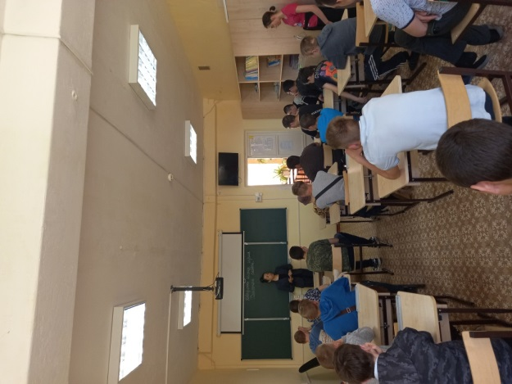
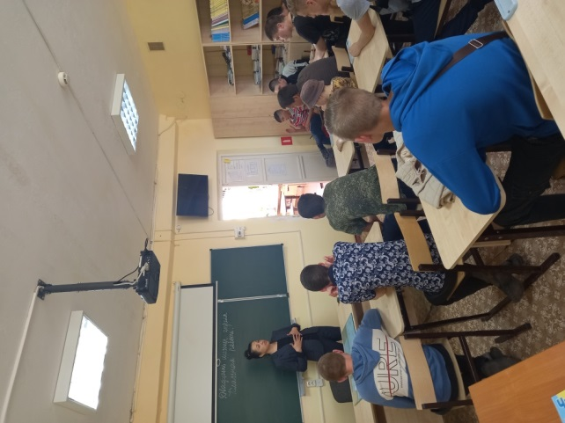
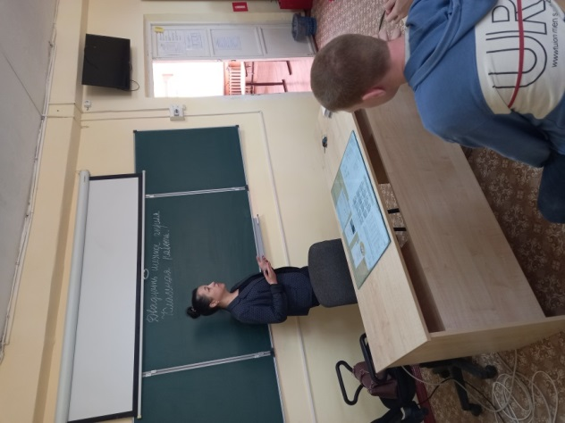
В целях предупреждения безнадзорности, беспризорности, правонарушений и антиобщественных действий несовершеннолетних, обеспечение защиты прав и законных интересов несовершеннолетних, пресечение случаев вовлечения несовершеннолетних в совершение преступлений и антиобщественных действий ответственным секретарем КДН и ЗП Администрации Пролетарского района Петренко Светланой Викторовной были проведены профилактические беседы с обучающимися 5-9 классов: «Правонарушения, наиболее часто рассматриваемые на заседаниях КДН и ЗП Администрации Пролетарского района», «Последствия постановки на профилактический учет», «Административная и уголовная ответственность родителей за неисполнение своих родительских обязанностей по воспитанию и обучению несовершеннолетних детей», соблюдение ограничений и запретов, устанавливаемых ОЗ от 16.12.2009 №346-ЗС "О мерах по предупреждению причинения вреда здоровью детей, их физическому, интеллектуальному, психическому, духовному и нравственному развитию".
Результатом проведенной работы является:
- отсутствие фактов правонарушений среди обучающихся школы-интерната, а также привлечения к административной ответственности;
- отсутствие самовольных уходов обучающихся из образовательного учреждения;
- снижение количества обучающихся, состоящих на внутришкольном учете, в течение учебного года;
- снижение количества обучающихся не посещающих или систематически пропускающих по неуважительным причинам, занятия в школе-интернате.

Материал подготовила: социальный педагог ГКОУ РО Пролетарской школы-интерната Черепанова Татьяна Викторовна

